Título do trabalho
Title in english

X. X. Sobrenome^{1*}; X. X. Sobrenome²
¹Nome do Departamento/Laboratório/Setor, Nome da Instituição, CEP, Cidade-Estado, País
¹Nome do Departamento/Laboratório/Setor, Nome da Instituição, CEP, Cidade-Estado, País

*emaildoautorcorrespondente@xxxx.xxx
(Recebido em dia de mes de ano; aceito em dia de mes de ano)

O resumo deve ser inserido aqui e não pode ultrapassar 250 palavras.
Palavras-chave: palavra-chave 1, palavra-chave 2, palavra-chave 3

Insert the abstract here.
Keywords: keyword 1, keyword 2, keyword 3
- IntroduÇãO
Na seção de Introdução do artigo, o autor deve descrever o estado-da-arte do problema, além de justificar e apresentar os objetivos do seu trabalho.
Neste modelo, que está formatado seguindo o modelo adotado pela revista, aproveitaremos esta seção para apresentar algumas informações sobre a submissão de artigos à Scientia Plena.
A Scientia Plena é uma publicação científica mensal e aceita manuscritos originais e inéditos, redigidos em português, inglês ou espanhol. Artigos de revisão não são aceitos para publicação.
Trabalhos que utilizaram seres humanos como objeto de estudo ou experimentação animal devem indicar no texto o número da aprovação pelos respectivos Comitês de Ética.
O trabalho não deverá estar sendo avaliado simultaneamente por outra revista e todos os autores devem estar cientes da submissão.
O trabalho deve ser submetido pelo sistema eletrônico da revista em formato “.doc”, com tabelas e figuras incluídas no corpo do texto. Todo o corpo do texto deve ser redigido em Times New Roman, tamanho 11, justificado e com espaçamento simples. As margens das páginas devem ser de 2,5 cm (superior e inferior) e 3,0 cm (esquerda e direita). Todos os parágrafos devem apresentar tabulação de 0,5 cm e as tabelas e figuras devem ser citadas por extenso no corpo do texto (ex: Figura 1; Tabela 1). Ao longo do texto deve ser utilizado o sistema internacional de unidades (SI) para indicação de medidas.
Para citação das referências, utilizar o Estilo Vancouver, com a numeração entre colchetes e alinhada ao texto. Exemplos: “... para determinados valores [1]…”; “…Segundo Meneton et al. (2005) [2]...”); “...estudos de raios de tórax [3]...”; “… o tamanho da amostra [4]…”; “… o uso de drogas para alívio da dor [5, 6]…”.
A lista de referências deve ser apresentada ao final do texto, em seção específica. Não usar notas de rodapé.
- MateriaL e métodos
A metodologia deve ser descrita com as informações necessárias para permitir a repetição do estudo por outro pesquisador.
- Resultados e discussão
Resultados e Discussão podem ser apresentados em conjunto ou em subtítulos separados.
Tabelas e figuras devem ser centralizadas, com legenda objetiva e autoexplicativa. Tabelas não devem apresentar linhas verticais secundárias. Devem-se evitar tabelas e/ou figuras com poucas informações, que podem ser facilmente substituídas por texto corrido.

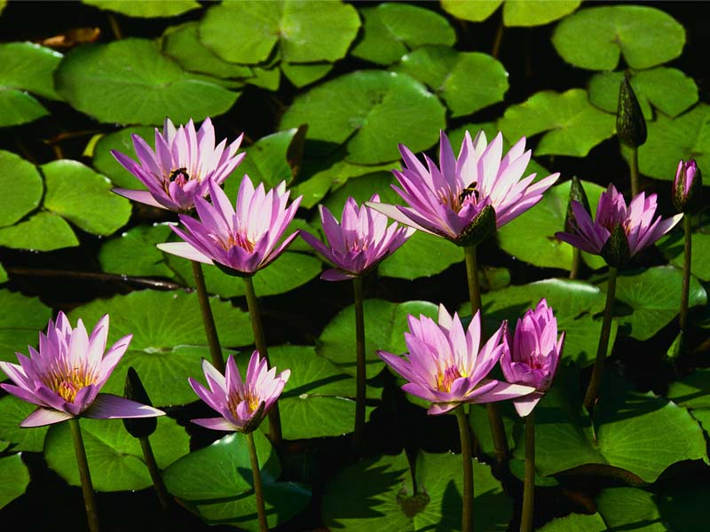
Figura 1: Legenda da figura
Tabela 1: Exemplo de modelo de tabela
 | Título
Título | Coluna 1 | Coluna 2 | Coluna 3
Linha 1 | XXX | XXX | XXX
Linha 2 | XXX | XXX | XXX
Linha 3 | XXX | XXX | XXX
Linha 4 | XXX | XXX | XXX
- ConclusÃO
Uma conclusão deve ser apresentada com as principais contribuições do estudo.
- AGRADECIMENTOS
Apresentar os agradecimentos pertinentes, se houver.
6. REFERÊNCIAS BIBLIOGRÁFICAS
- Petitti DB, Crooks VC, Buckwalter JG, Chiu V. Blood pressure levels before dementia. Arch Neurol. 2005 Jan;62(1):112-6, doi:10.1001/archneur.62.1.112.
- Meneton P, Jeunemaitre X, de Wardener HE, MacGregor GA. Links between dietary salt intake, renal salt handling, blood pressure, and cardiovascular diseases. Physiol Rev. 2005 Apr;85(2):679-715, doi: 10.1152/physrev.00056.2003
- Jenkins PF. Making sense of the chest x-ray: a hands-on guide. New York: Oxford University Press; 2005. 194 p.
- Riffenburgh RH. Statistics in medicine. 2nd ed. Amsterdam (Netherlands): Elsevier Academic Press; 2006. Chapter 24, Regression and correlation methods; p. 447-86, doi: 10.1016/B978-0-12-384864-2.00025-1
- Zhao C. Development of nanoelectrospray and application to protein research and drug discovery [dissertation]. Buffalo (NY): State University of New York at Buffalo; 2005. 276 p.
- Rice AS, Farquhar-Smith WP, Bridges D, Brooks JW. Canabinoids and pain. In: Dostorovsky JO, Carr DB, Koltzenburg M, editors. Proceedings of the 10th World Congress on Pain; 2002 Aug 17-22; San Diego, CA. Seattle (WA): IASP Press; c2003. p. 437-68.

